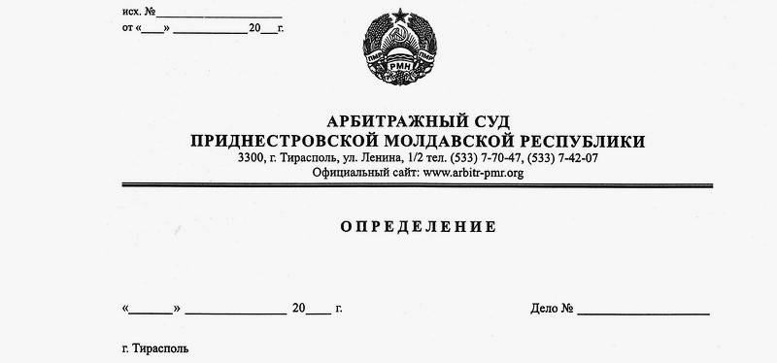

Об отложении рассмотрения кассационной жалобы

15 февраля 18 22/18-07к

Судья, заместитель Председателя Арбитражного суда Приднестровской Молдавской Республики Кириленко А. В., в рамках дела № 499/17-06 о признании несостоятельным (банкротом) закрытого акционерного общества «Стандарт Страхования» (г. Тирасполь, ул.К. Либкнехта, д. 385), рассмотрел кассационную жалобу ОАО «Эксимбанк», на Определение Арбитражного суда ПМР от 18 января 2018 года, о приостановлении рассмотрения заявления по делу №499/17-06.
При участии в заседании представителей:
ОАО «Эксимбанк»: Килиевич Н. И. - доверенность №3 от 8.01.2018г.
ЗАО «Стандарт Страхования»: Егошина В. Л. – доверенность №15 от 8.01.2018г.
ПРБ: Рачкова О. В. – доверенность №2 от 2.08.2017г.
Установил: ОАО «Эксимбанк» обратился в арбитражный суд с кассационной жалобой на Определение Арбитражного суда ПМР от 18 января 2018 года, о приостановлении рассмотрения заявления по делу №499/17-06.
В ходе судебного заседания представителем ЗАО «Стандарт Страхования» были озвучены устные возражения по кассационной жалобе и доводы, обосновывающие его возражения, которые нуждаются в дополнительном изучении суда.
В силу ст.147 АПК ПМР, в кассационной инстанции дело рассматривается по правилам рассмотрения арбитражным судом первой инстанции с особенностями, предусмотренными главой 20 АПК ПМР.
При изложенных выше обстоятельствах, в соответствии с п.1 ст.109; ст.147 АПК ПМР, суд считает невозможным рассмотрение кассационной жалобы в данном судебном заседании и, руководствуясь ст. ст. 109; 128; 147 АПК ПМР определил:
- Отложить рассмотрение кассационной жалобы.
- Назначить новое судебное заседание 5 марта 2018г., в здании Арбитражного суда ПМР (г. Тирасполь, ул. Ленина, ½), в 14 часов, кабинет №202.
- Явку лиц, участвующих в деле, в судебное заседание признать обязательной.

Судья,
Заместитель Председателя Арбитражного суда ПМР А. В. Кириленко

